附件3

《可编程序控制系统设计师》二级培训地址图

南海中心交通路线
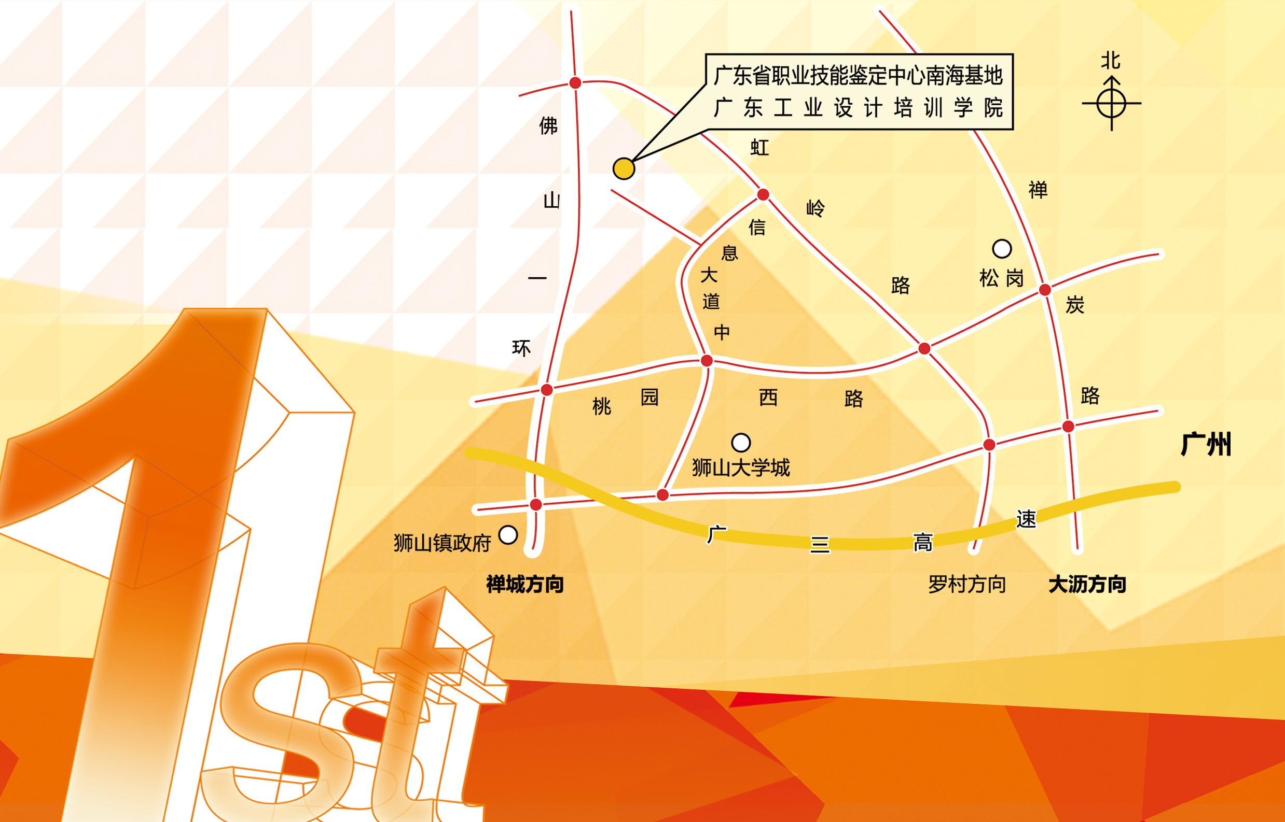

特别提醒：

可以走广佛高速从大沥出口转321国道往三水方向，然后在南海软件科技园（狮山大学城）转入信息大道直行即到。
也可以走佛山一环（西环）转入桃园西路往大沥方向，然后转入信息大道直行即到。
学院地址：广东省佛山市南海区狮山镇南海软件科技园省职业技能鉴定中心南海基地
咨询电话：15916107612 钟师傅

